МИНОБРНАУКИ РОССИИ

ФЕДЕРАЛЬНОЕ ГОСУДАРСТВЕННОЕ БЮДЖЕТНОЕ ОБРАЗОВАТЕЛЬНОЕ

УЧРЕЖДЕНИЕ ВЫСШЕГО ОБРАЗОВАНИЯ

«ВОРОНЕЖСКИЙ ГОСУДАРСТВЕННЫЙ УНИВЕРСИТЕТ»

(ФГБОУ ВО «ВГУ»)

Факультет Компьютерных наук

Кафедра программирования и информационных технологий

Техническое задание

на разработку мобильного приложения

«Приложение для анализа того как пользователь проводит день и предлагает пути для повышения продуктивности YourDay»

Исполнители

______________ Д.Д. Середа

______________ С.И. Илюнов

______________ А.Э. Долгушина

______________ А.В. Гончаренко

______________ А.Э. Кузнецов

______________ Я.В. Белозеров

Заказчик

______________ В.С. Тарасов

Воронеж 2025

1. Термины и сокращения
2. Общие сведения
   1. Полное наименование системы и ее условное обозначение

Полное наименование приложения: «приложение, которое анализирует, как пользователь проводит день, и предлагает пути для повышения продуктивности YourDay».

Условное обозначение приложения: «YourDay».

* 1. Исполнитель и заказчик

Заказчик: старший преподаватель Тарасов Вячеслав Сергеевич, Воронежский Государственный Университет, Факультет Компьютерных Наук, кафедра Программирования и Информационных Технологий.

Разработчик: 10.3 команда группы 10

Состав команды разработчика:

* Середа Даниил Дмитриевич;
* Илюнов Сергей Иванович;
* Долгушина Анна Эдуардовна;
* Гончаренко Александр Вячеславович;
* Кузнецов Александр Эдуардович;
* Белозеров Ярослав Витальевич.
  1. Перечень документов, на основании которых создается приложение

Данное приложение будет создаваться на основе следующих документов:

* федеральный закон "Об информации, информационных технологиях и о защите информации" от 27.07.2006 N 149-ФЗ (ред. от 12.12.2023);
* федеральный закон "О персональных данных" от 27.07.2006 N 152-ФЗ;
  1. Плановые сроки начала и окончания работ по созданию приложения

Плановый срок начала работ – 01.03.2025.

Плановый срок окончания работ – 31.05.2025 г.

* 1. Цели и назначение создания приложения
     1. Цели создания приложения

Целями создания приложения являются:

* Реализация системы, которая позволит пользователям отслеживать и анализировать свою активность в течении дня. Данные предоставляются от статистики по времени проведенному в приложениях, количества шагов от шагомера, записей в блокноте и статистики по выполненным целям, основываясь на этих данных, и рекомендаций от искусственного интеллекта по составлению целей на день, который анализирует описанную выше информацию пользователи смогут эффективно составлять цели на день и увеличивать качество времени, проведенного в течении дня;
* Получение прибыли с помощью премиум подписки.
  + 1. Назначение приложения

Приложение позволяет решать следующие задачи:

* Получение статистики времяпровождения в приложениях;
* Получение количества пройденных шагов за день;
* Добавление записи в блокнот;
* Добавление цели в список целей;
* Осуществление ограничений приложений;
* Запуск таймера фокусировки для повышения продуктивности;
* Получение мотивационных уведомлений при достижении цели;
* Получение периодических напоминаний о выполнении поставленных целей;
* Активация автоматического продления премиум подписки.

1. Требования к приложению
   1. Функциональные требования

Данное приложение должно соответствовать следующим функциональным требованиям:

Неавторизованный пользователь должен иметь следующие возможности:

* 1. Нефункциональные требования

Данное приложение должно соответствовать следующим нефункциональным требованиям:

* 1. Требования к видам обеспечения приложения
     1. Требования к структуре

Приложение разрабатывается на основе клиент-серверной архитектуры с использованием REST API для обмена данными между клиентом и сервером. Клиент запрашивает данные, а сервер их предоставляет. Запросы к API выполняются с использованием стандартных методов HTTP, а данные передаются в формате, JSON.

Система имеет две части, Backend и Frontend. Backend отвечает за серверную часть приложения, она проводит обработку запросов от клиента и работу с базой данных, а frontend отвечает за внешний вид и пользовательский интерфейс, с которым взаимодействует пользователь.

* + 1. Требования к программному обеспечению

Для реализации серверной части приложения будут использоваться следующие технологии:

* язык программирования java;
* фреймворк Spring Boot;
* база данных MySQL;
* инструмент для подготовки документации к API и проведения тестов API Swagger.

Для реализации клиентской части приложения будут использоваться следующие технологии:

* фреймворк Flutter SDK.

Для развертывания приложения будут использоваться следующие технологии:

* Docker;
  1. Общие технические требования к приложению
     1. Требования к защите информации
     2. Требования к патентной чистоте

Разработка приложения должна осуществляться в строгом соответствии с действующими нормами законодательства, регулирующими авторское право и патентное право, с соблюдением всех условий лицензирования. В случае выявления несоответствий или правовых нарушений, ответственность полностью возлагается на разработчика, отвечающего за создание приложения.

1. Состав и содержание работ по созданию приложения

Состав и содержание работы по созданию приложения включает в себя следующие этапы:

* сбор необходимой информации, постановка целей, задач системы, которые в будущем должны быть реализованы 16.02.25 – 01.03.25;
* анализ предметной области, анализ конкурентов и построение структуры требований, ведущих к решению поставленных задач и целей 01.03.25 – 16.03.25;
* построение модели программы, описание спецификаций данных, определение связей между сущностями, разработка модели БД 16.03.25 – 01.04.25;
* разработка рабочего проекта, состоящего из написания кода, отладки и корректировки кода программы 01.04.25 – 01.05.25.
* проведение тестирования программного обеспечения 16.05.24 – 01.06.24.

1. Порядок оформления и предъявления заказчику результатов работы

Предварительные отчеты по работе будут проводится во время рубежных аттестаций:

* 1 аттестация (конец марта 2025) – создан репозиторий на GitHub, распределены задачи проекта в таск-менеджере YouTrack, создан проект Miro с UML диаграммами, создан проект в Figma с предварительным дизайном приложения и пользовательскими сценариями, предоставлено готовое техническое задание;
* 2 аттестация (конец апреля 2025) – разработаны экраны приложения и их взаимодействие между собой, реализована БД и ее взаимодействие с сервером;
* 3 аттестация (конец мая 2025) – проведена отладка и доработка кода, проведено тестирование по работе системы, разработан курсовой проект, выполнены завершающие работы по доработке приложения, предоставлена готовая система.

1. Описание приложения
   1. Группы пользователей

Пользователи приложения делятся на три группы:

* неавторизованный пользователь;
* авторизованный пользователь.
* премиум пользователь
  1. Описание макета экранов приложения
     1. Экран профиля

При входе пользователя встречает экран профиля, на котором изображена информация о профиле, а также кнопки для перехода на экраны редактирования профиля, управления премиум подпиской, настройки и информации о приложении. Внизу экрана отображены кнопки для перехода на следующий экран.

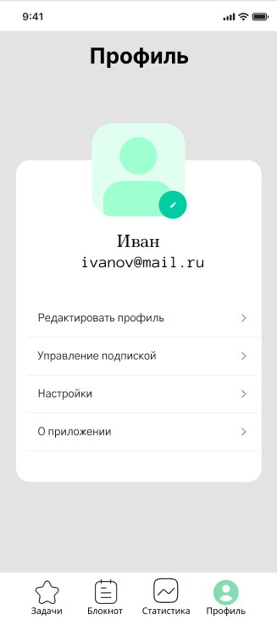

1. Экран профиля
   * 1. Экран статистики

На данном экране изображена статистика, пользователю доступно отображение количества пройденных шагов и приложения которые чаще всего

используются, над каждой из круговых диаграмм отображена кнопка, при нажатии на которую пользователь переходит на страницу с более подробной статистикой, в самом верху отображается календарь при нажатии на одну из дат, страница отобразит статистику за выбранный день.

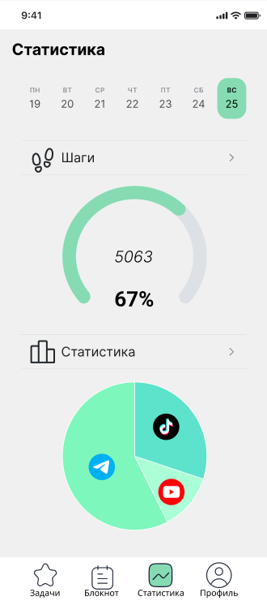

1. Главный экран
   * 1. Экран расширенной статистики

На этом экране изображена более детальная статистика, на круговой диаграмме изображены, приложения, которые занимают больше всего времени и их логотипы, снизу диаграммы отображается информация о том сколько какое приложение использовалось, справа от этой информации изображена кнопка, при нажатии на которую можно временно ограничить действие приложения. В самом низу экрана располагается кнопка фокусировки, при нажатии на которую включается режим фокусировки

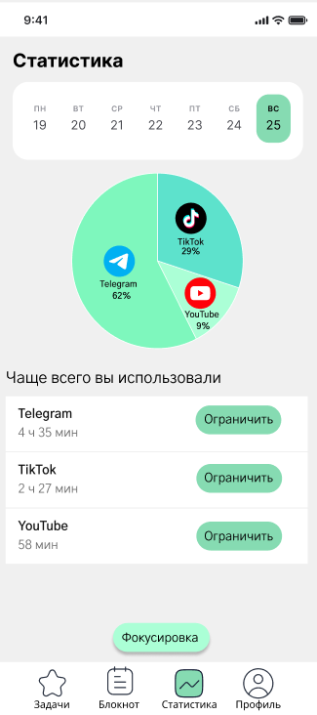

1. Экран с расширенной статистикой
   * 1. Экран блокнота

На экране отображена форма с названием дня недели, в которой ведутся заметки, в самом низу отображена кнопка, при нажатии на которую можно

добавлять новые записи в блокнот.

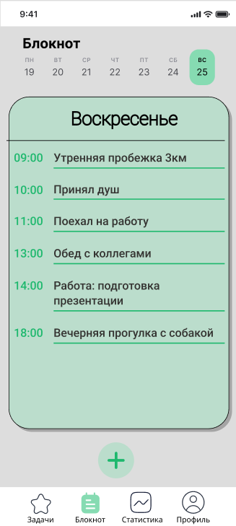

1. Экран блокнота
   * 1. Экран списка целей

На экране отображается список поставленных целей, выполненные цели отмечаются галочкой, под списком отображается кнопка при нажатии на нее

Пользователь может поставить новую цель.

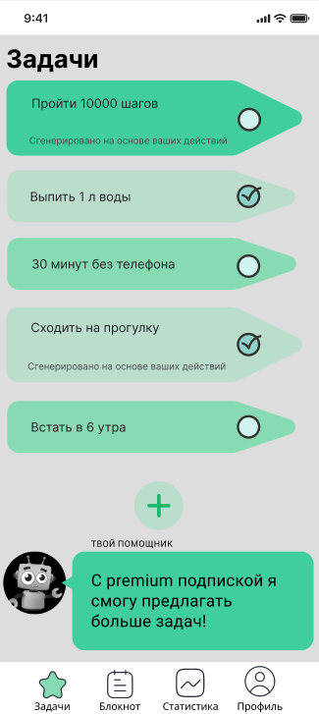

1. Экран списка целей